PLANIFICARE CALENDARISTICĂ
Virginia Alexe Gabriela Bărbulescu Violeta Dascălu Daniela Ioniţă

GEOGRAFIE
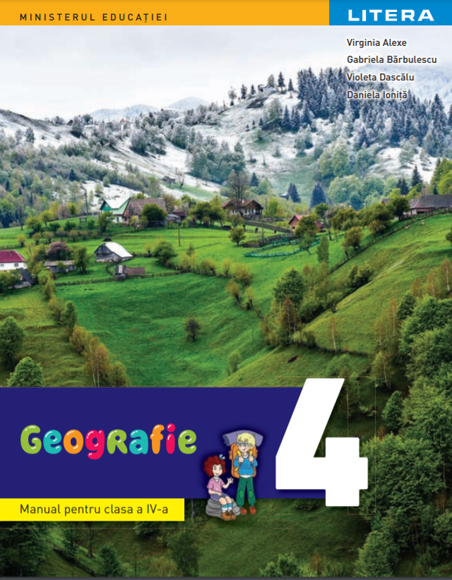
Clasa a IV-a

Aria curriculară: Om și societate
Disciplina de învăţământ: Geografie
Clasa a IV-a
Nr. de ore pe săptămână: 1

Planificare calendaristică orientativă

Unitatea de învăţare | Competenţe | Conţinuturi | Nr. de ore | Săptămâna | Observaţii
SEMESTRUL I
1. Orizontul apropiat, orizontul local | 1.1;  1.2;  2.1;  2.3;  3.1;  3.2;  3.3;  3.4;  4.1;  4.2. | Orizontul apropiat  Orientarea și distanțele în orizontul apropiat  - Clasa, școala, cartierul, localitatea  - Planul clasei, planul locuinței, planul școlii, planul cartierului și al localității | 3 | I-II-III
 |  | Modificări observabile în realitatea înconjurătoare  - Repere observabile: ziua, luna, anul  - Repere convenţionale: calendarul | 1 | IV
 |  | Punctele cardinale  - Mijloace şi instrumente de orientare  - Soarele, mijloc de orientare | 1 | V
 |  | Orizontul local  - Linia orizontului  - Descrierea orizontului local  - Harta  - De la orizontul local la regiune şi ţară | 3 | VI-VII-VIII
 |  | Recapitulare – Evaluare | 1 | IX
2. Elemente de geografie generală | 1.1;  1.2;  1.3;  3.1;  3.2;  4.1;  4.2;  4.3. | Limite și vecini  Relieful: caracteristici generale și trepte de relief | 2 | X-XI
 |  | Clima, vegetația, animalele şi solurile, apele | 3 | XII-XIII-XIV
 |  | SEMESTRUL al II-lea
 |  | Locuitorii și așezările omenești | 2 | I-II
 |  | Activitățile economice  - Resurse și activități industriale  - Principalele produse agricole  - Căile de comunicație | 3 | III-IV-V
 |  | Recapitulare - Evaluare | 1 | VI
3. Elemente de geografie regională | 1.1;  1.2;  1.3;  2.3;  3.1;  3.2;  3.3;  3.4;  4.1;  4.2;  4.3. | Marile unități geografice ale României – caracteristici generale (pe trepte de relief)  Carpații | 2 | VII-VIII
 |  | Dealurile și podișurile | 1 | IX
 |  | Câmpiile. Delta Dunării | 1 | X
 |  | Caracteristici geografice ale regiunii în care este situat orizontul local  - Elemente de prezentare ale unei regiuni (poziție geografică şi limite, caracteristici naturale, resurse și activități economice)  - Caracterizarea regiunii din jurul  orizontului local | 1 | XI
 |  | Organizarea administrativă a României  - Organizarea administrativă actuală  - Orașul București – caracterizare geografică  - Caracterizarea geografică a județului și a localității în care este situat orizontul local | 3 | XII-XIII-XIV
 |  | Recapitulare - Evaluare | 1 | XV
4. România în Europa și pe glob | 1.1;  1.2;  1.3;  2.3;  3.1;  3.2;  3.3;  3.4;  4.1;  4.3. | România în Europa  - Poziția geografică a României în Europa: limite și vecini  - Țările vecine: denumire, capitală | 1 | XVI
 |  | Europa – un continent al planetei  - Europa – scurtă caracterizare geografică  - Europa și România – elemente comune  - Uniunea Europeană | 1 | XVII
 |  | Terra – planeta noastră, o planetă a sistemului solar  - Caracteristici generale (formă, mărime, mișcări)  - Continente și oceane  - Planiglobul – imaginea Terrei | 1 | XVIII
 |  | Recapitulare - Evaluare | 1 | XIX
5. Geografia în viaţa noastră | 1.1; 2.3; 4.1;  1.2; 2.2; 3.1; 3.4 ;4.2;1.3; 2.1; 3.2 ;3.3; 4.3 | Recapitulare finală | 1 | XX

